***Лабораторна робота №5***

***Тема робот:* *основи роботи у програмному середовищі EW. Побудова логічних схем булевих функцій .***

***Мета роботи***: ознайомлення з інтерфейсом, основними можливостями   
про­грам­­и Electronics Workbench та побудова схем функціональних елементів.

**Варіант №5**

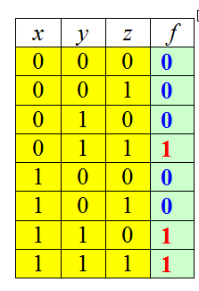

**Завдання**

У програмі ***Electronics Workbench*** одержати ДДНФ, яку мінімізувати, а дальше побудувати з наявних логічних елементів дві схеми:

- реалізації **ДДНФ**;

- реалізації мінімізованої **ДДНФ.**

**Результат**

X'YZ+XYZ'+XYZ

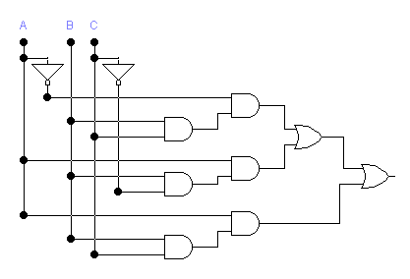

XY+YZ

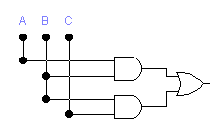

**Висновки**

Навчились будувати диз’юнктивну нормальноу форми та її мінімізацію (для трьох змінних) за поданою логічною функцією